分布式机群监管系统——客户端部分

SA17225380 王艺璇

## 1. View

### 1.1 Logic view

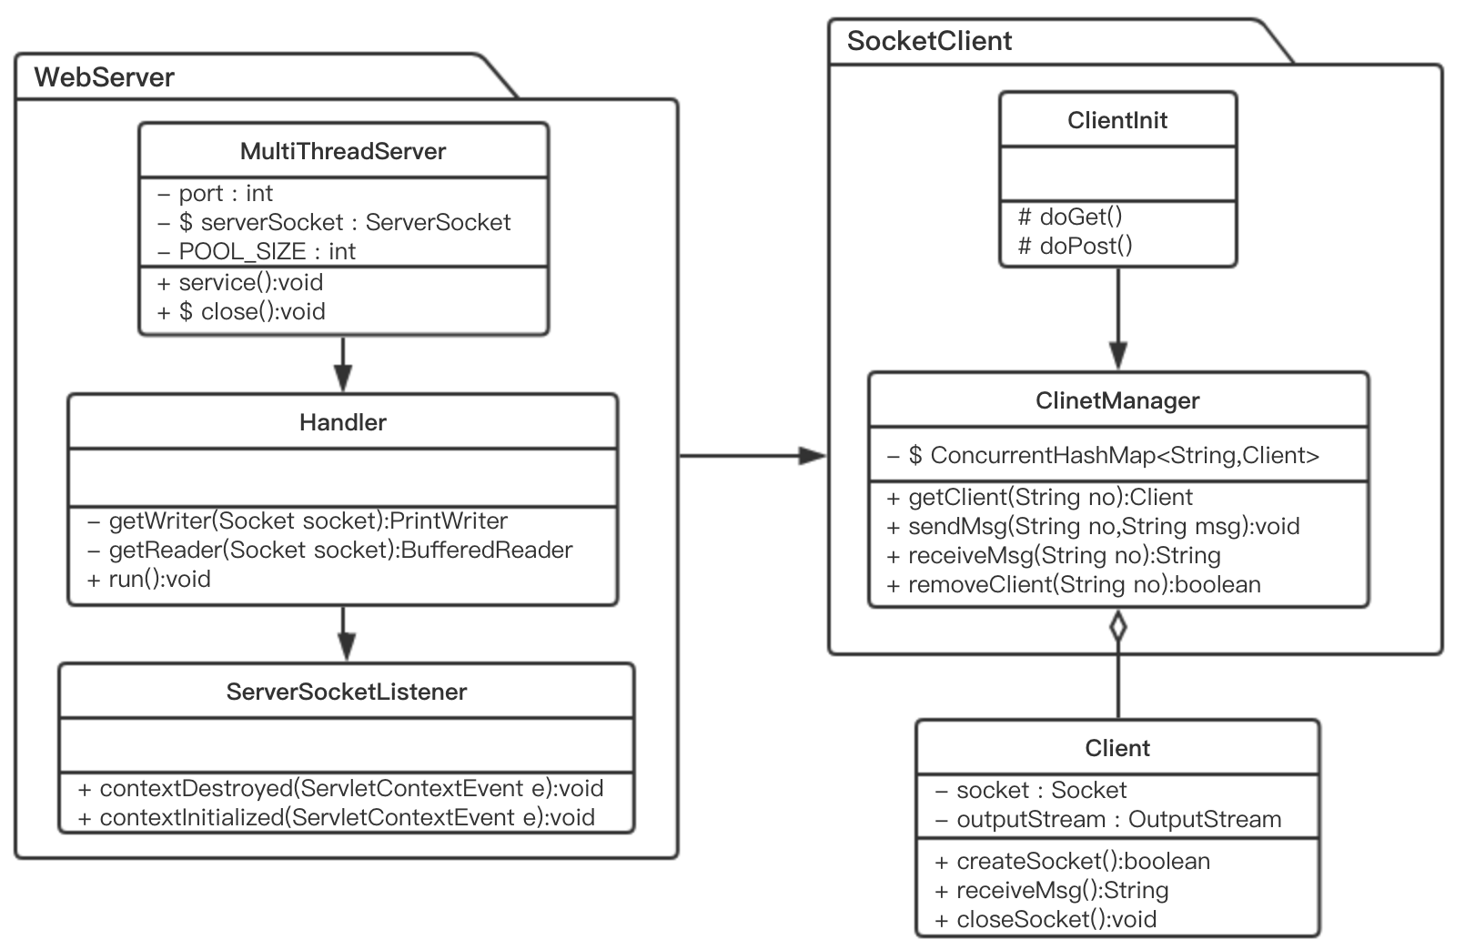

### 1.2 Process view

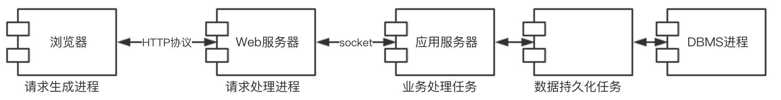

### 1.3 Deployment view

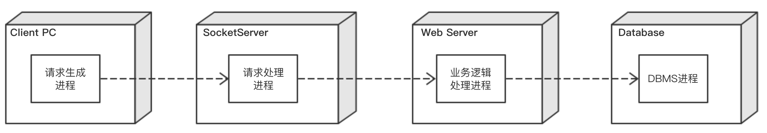

### 1.4 Development view

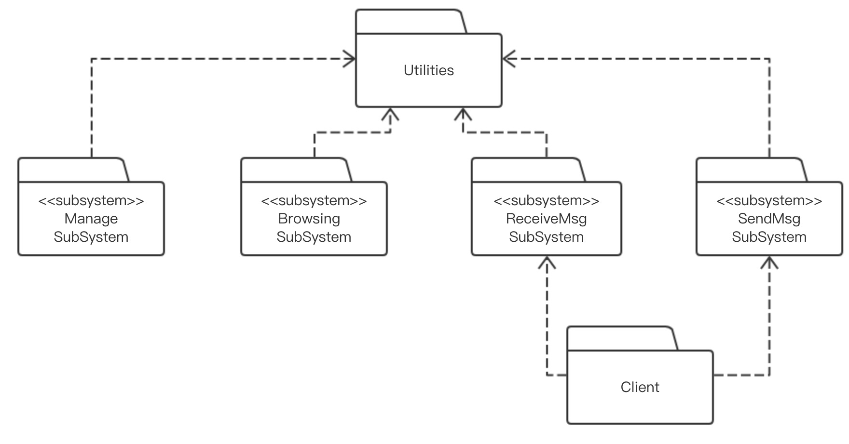

## 2. 运行截图

客户端需求列表

|  |  |  |  |
| --- | --- | --- | --- |
| 序号 | 需求 | 内容 | 备注 |
|
|
| I | II | III | IV |
| 二 | 分布式机器 |  |  |
| 1. | 控制命令 | 基于标准协议接收服务器发送的指令，实现基本控制 |  |
| 2. | 状态上传 | 基于标准协议实现各种机器状态的上传 |  |
| 3. | 远程配置 | 实现远端对IP地址、以及各种管理数据的配置 |  |
| 4. | 数据传输 | 因为本方案采用的是WEB服务器为中心的B/S架构，因此采用Web Socket协议实现和服务器间的数据传输，具有非常好的可扩展性和双向交互能力。 |  |
| 5. | 心跳 | 实现对服务器的心跳信息控制 |  |

1. 在浏览器中输入http://localhost:8080/socketClient/menu.jsp进入客户端（即分布式机器管理）页面。首次进入客户端，会提示需要输入客户端ID（即分布式机器的机器号）。输入相应的ID，点击进入客户端页面。

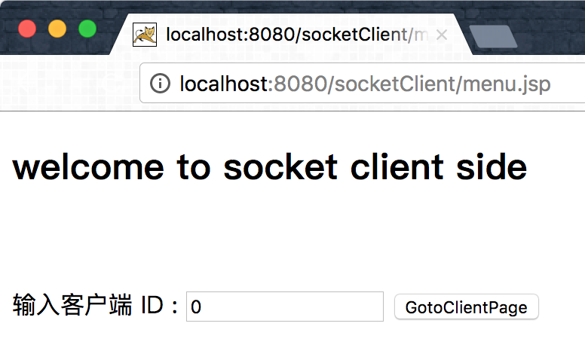

图：首次进入客户端，连接0号机器

2. 客户端首次连接服务器后，发送的消息内容为"request for connect to server"。之后每间隔五秒会向服务器发送自身机器的状态。机器的状态用1-100的数字来表示。首次连接时，默认状态为0。

客户端发送消息后，会立即收到服务器的响应消息"Hi NO 0 client,your msg updated success"。

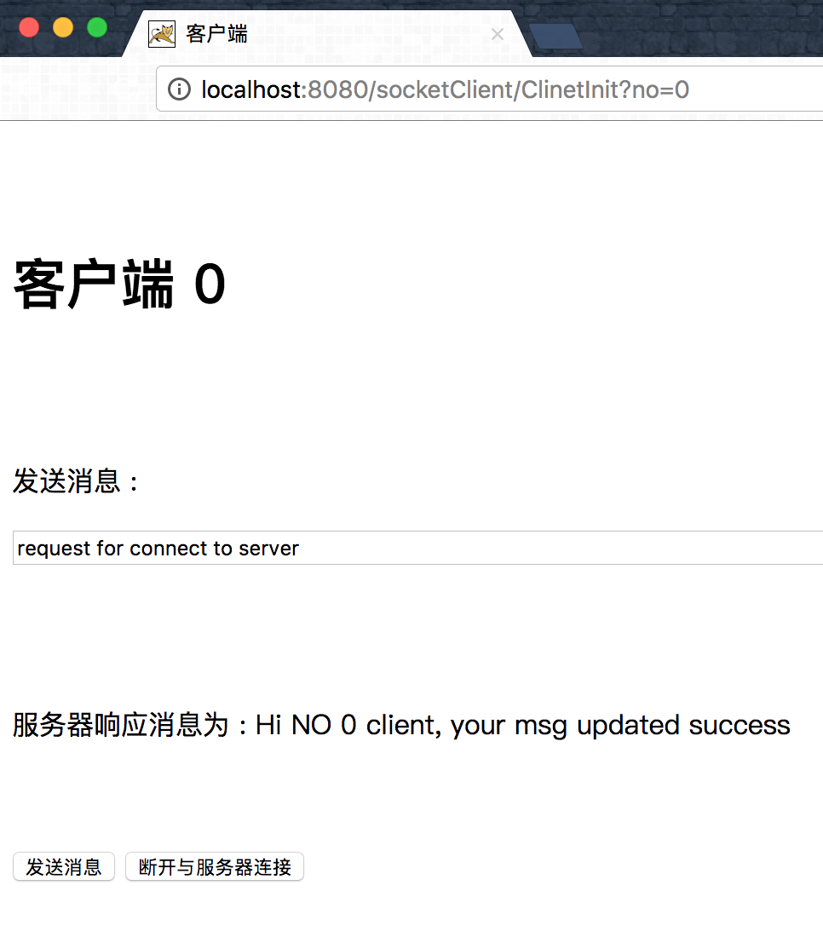

图：首次连接

3. 客户端接收服务器发送的消息。

首先由服务器在管理页面通过下拉选择框选择想要发送消息的对象，并在文本框中输入消息内容，点击send按钮。

服务器发送的消息会立即显示在客户端的"服务器响应消息"中。

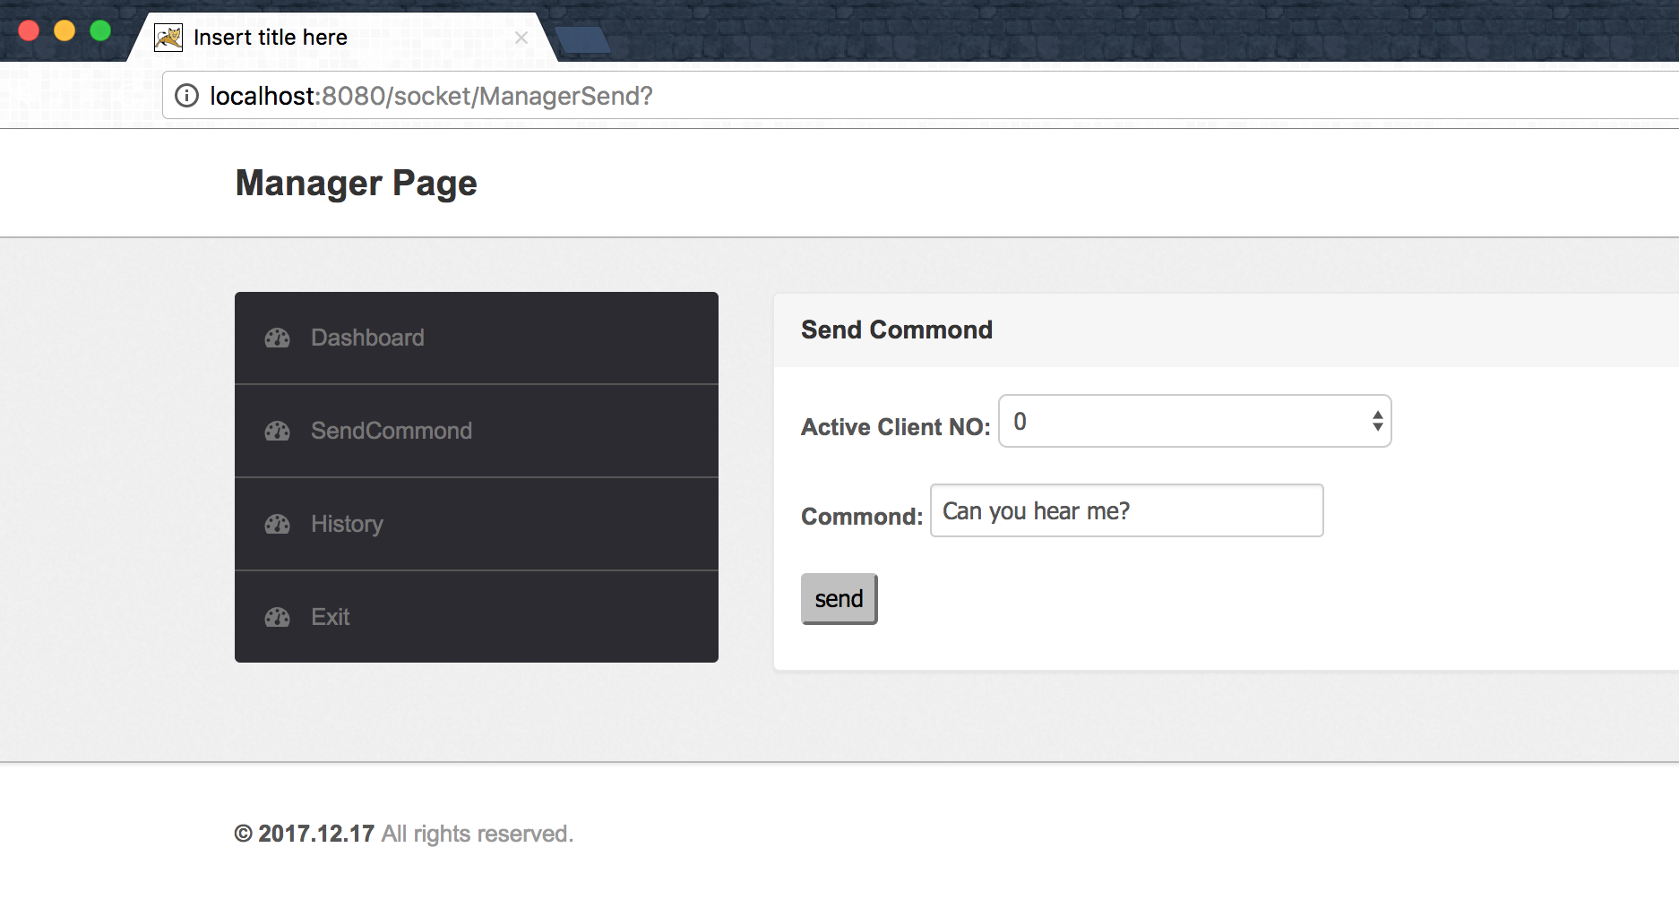

图：服务器向正在运行的客户机发送消息

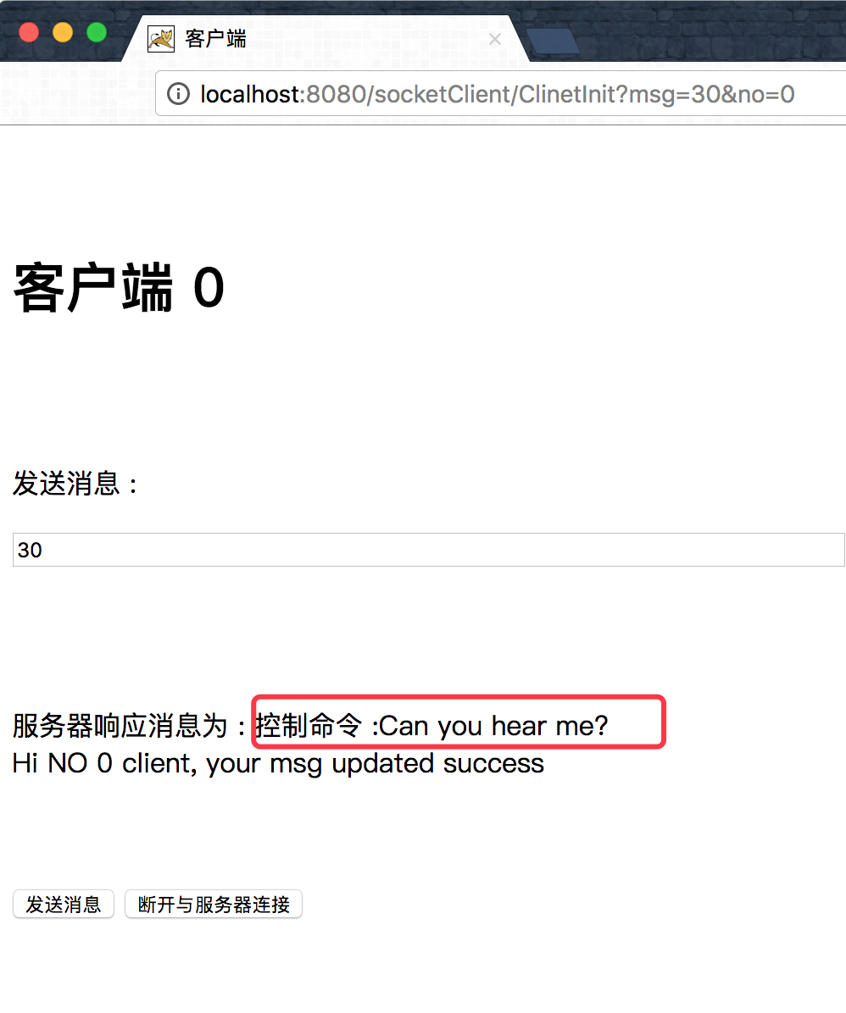

图：客户端收到服务器消息

4. 客户端断开自身与服务器的连接。

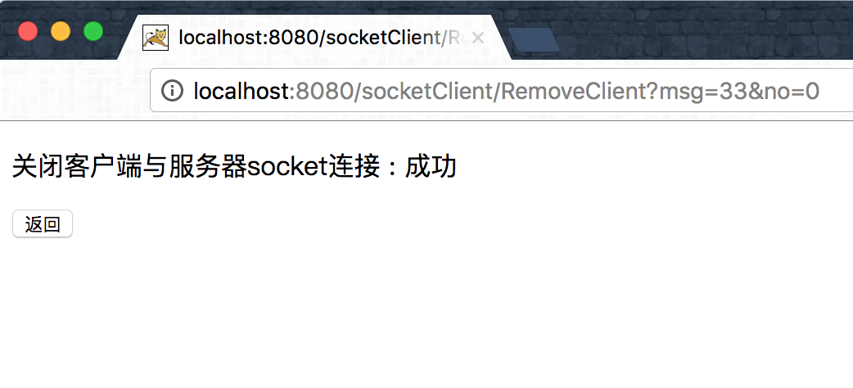

图：关闭连接成功

## 3. 项目源码

1. 客户端的项目结构如下。

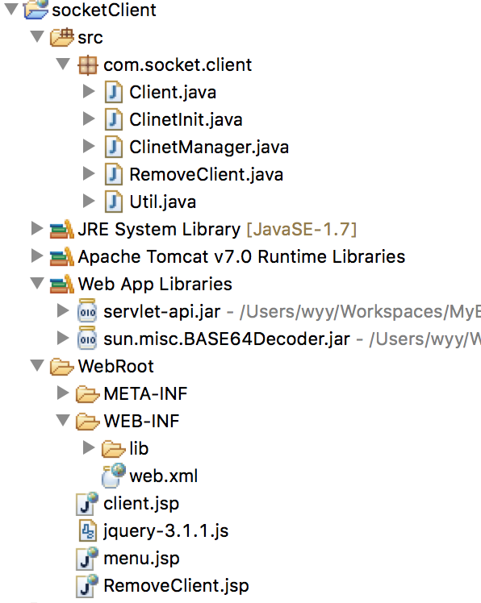

2. Client.java源码

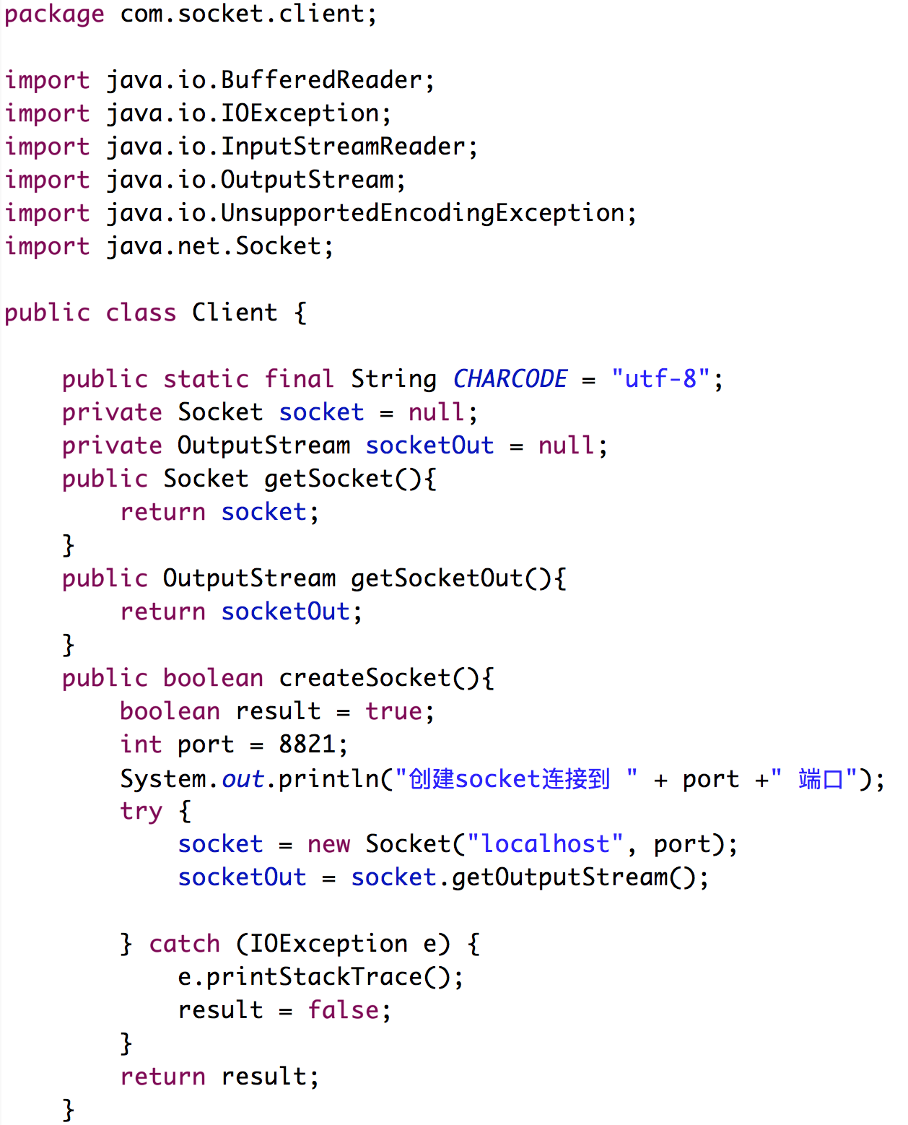

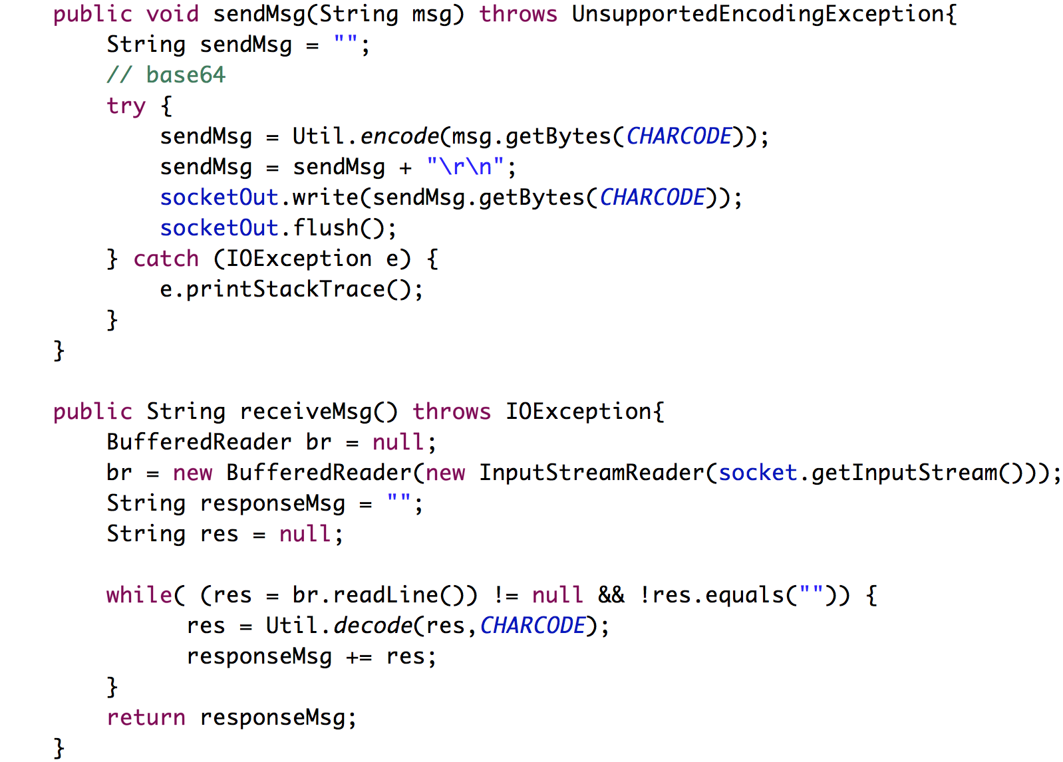

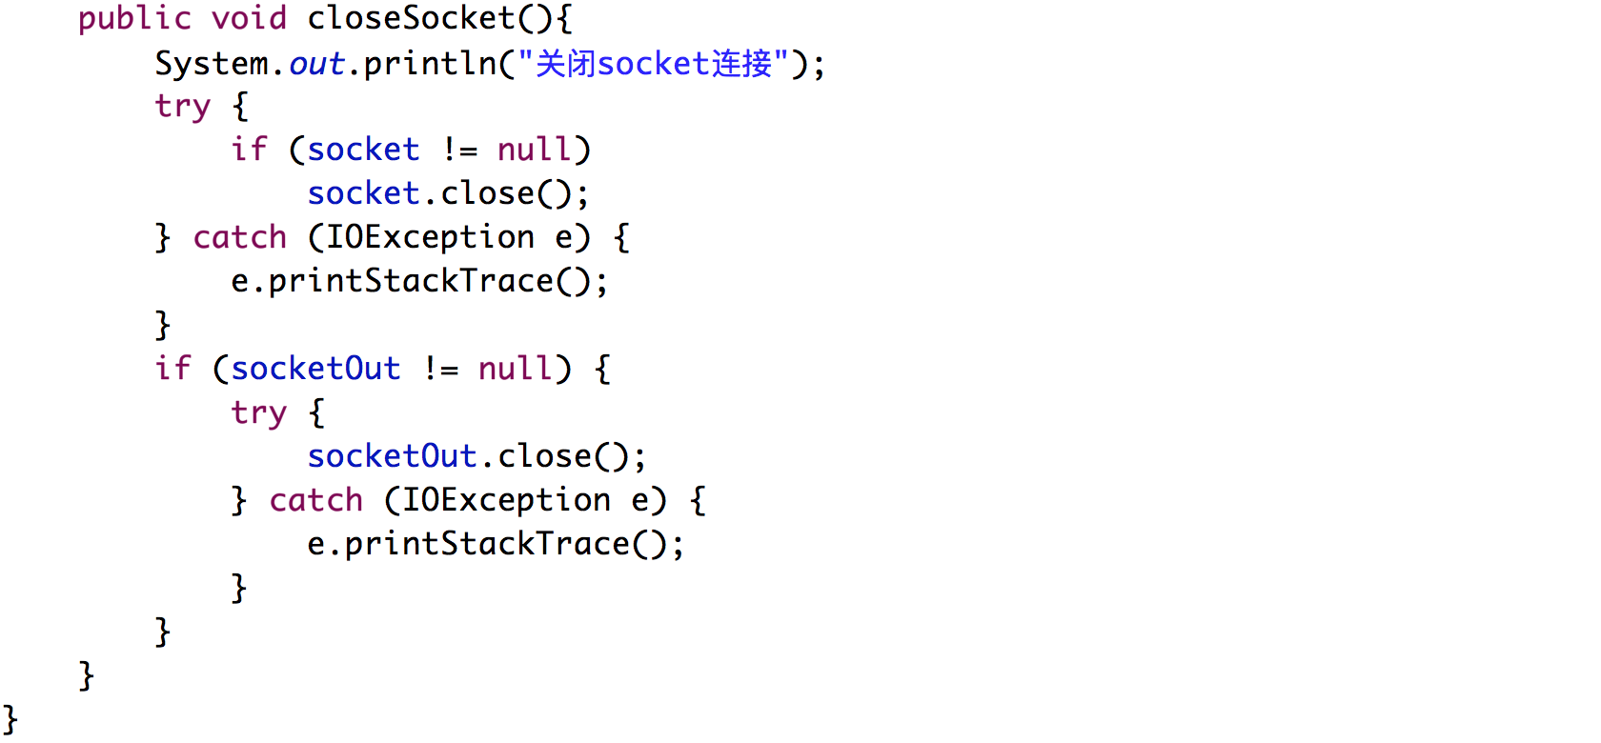

3. ClinetInit.java源码

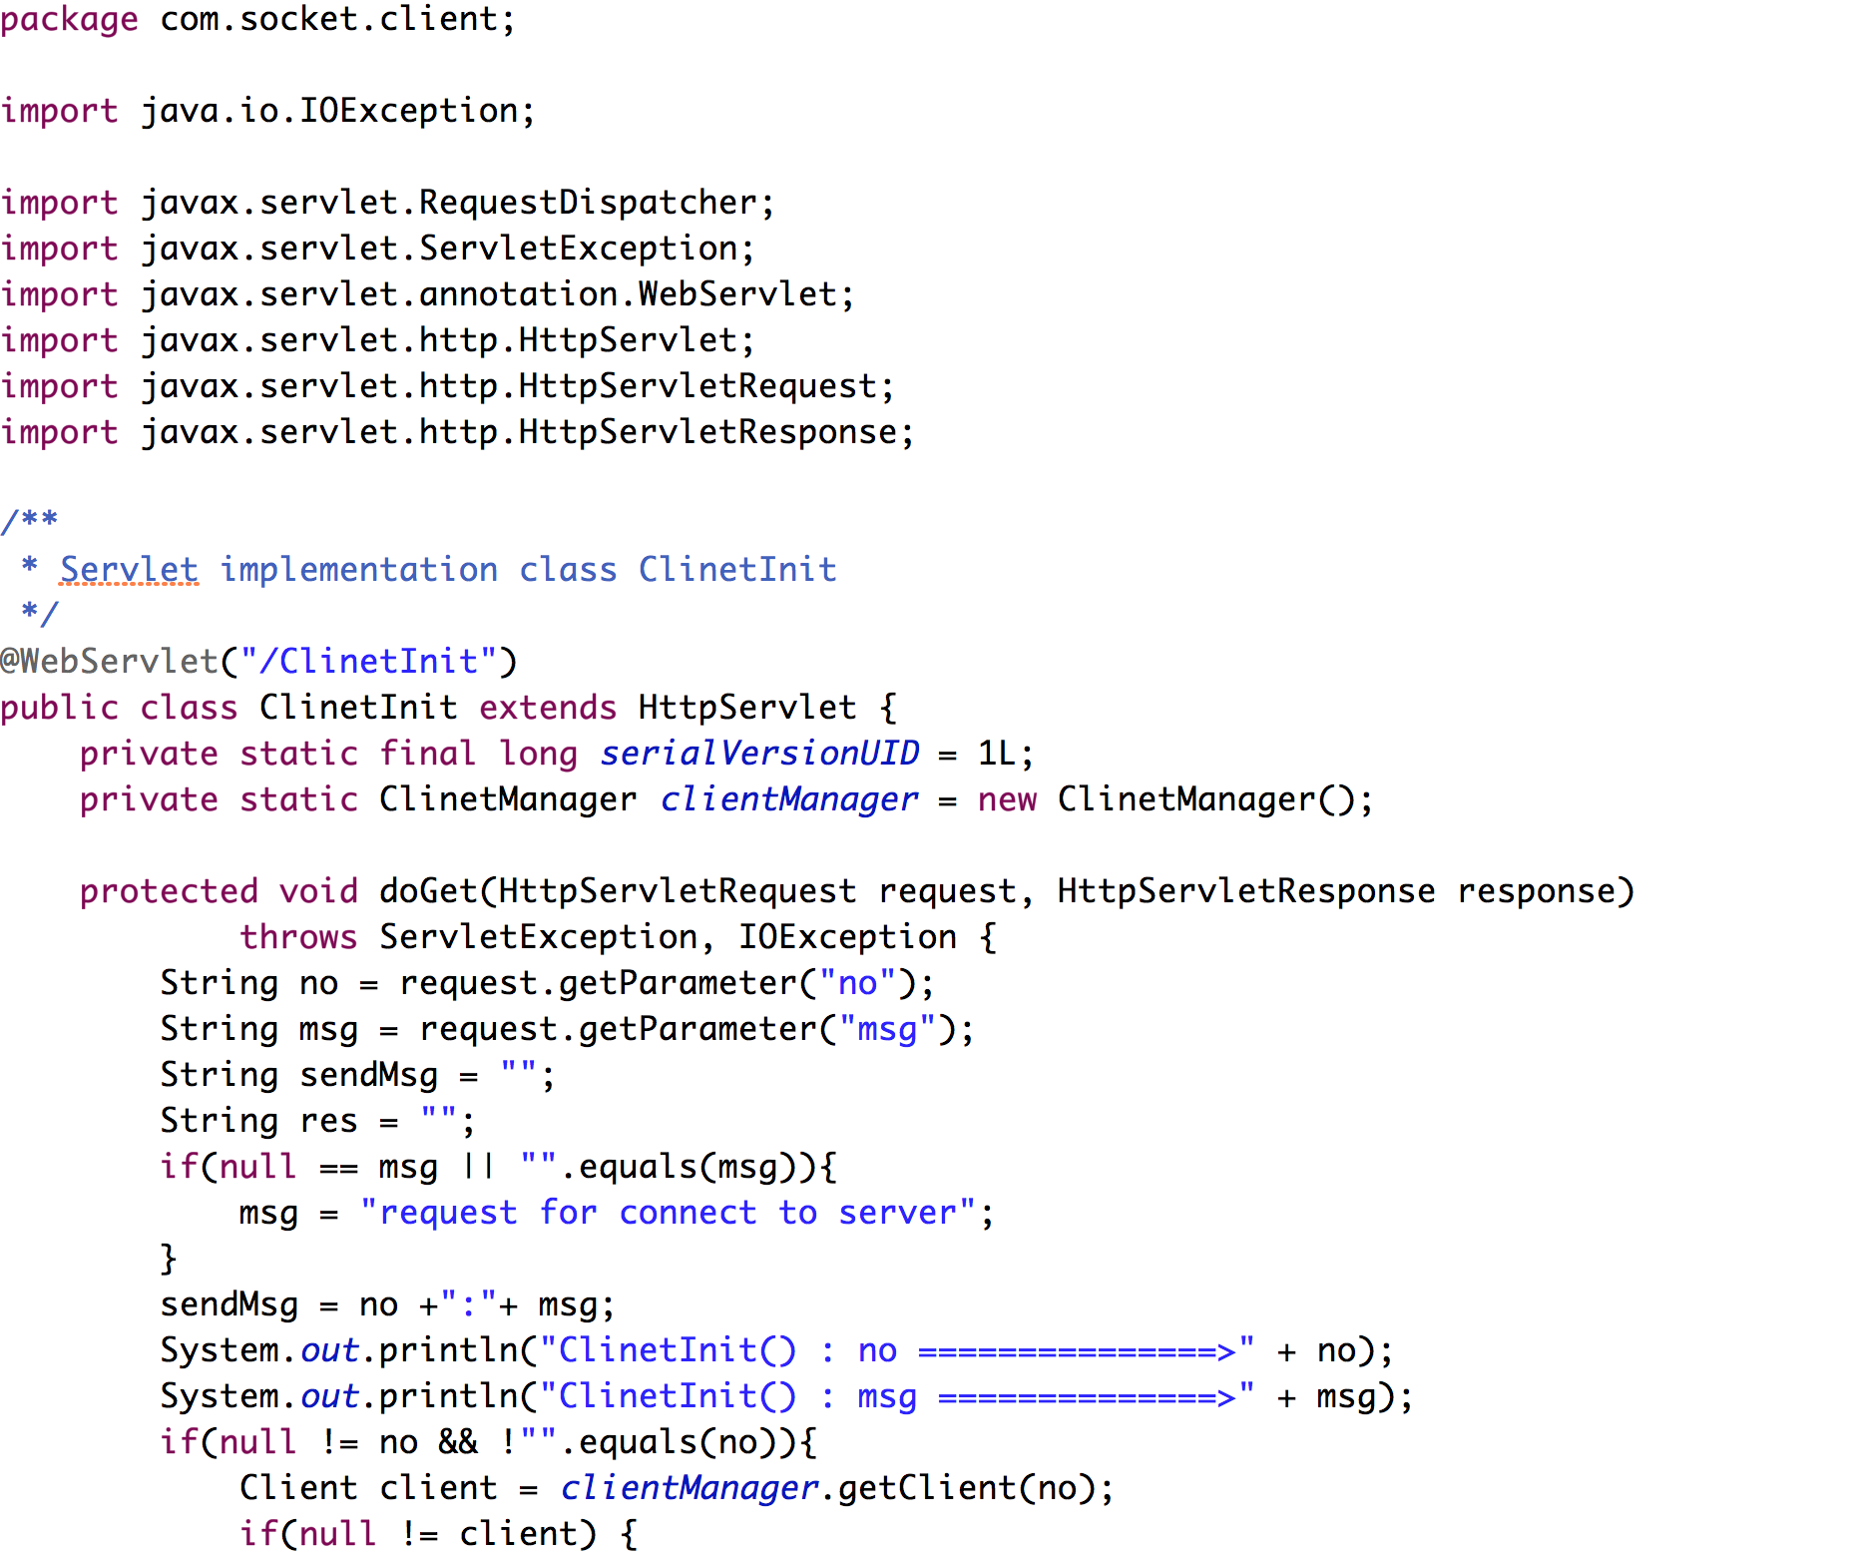

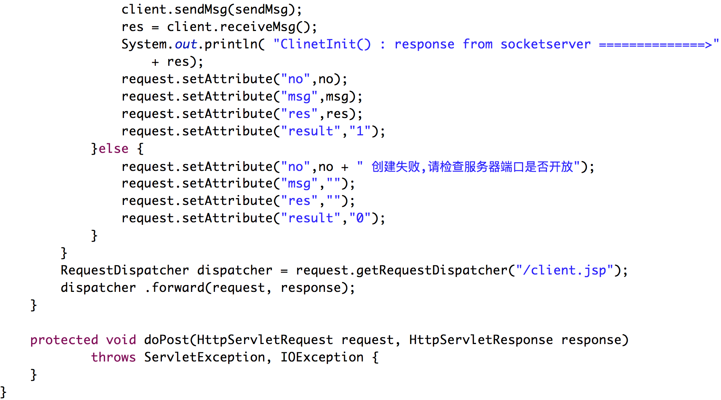

4. ClinetManager.java源码

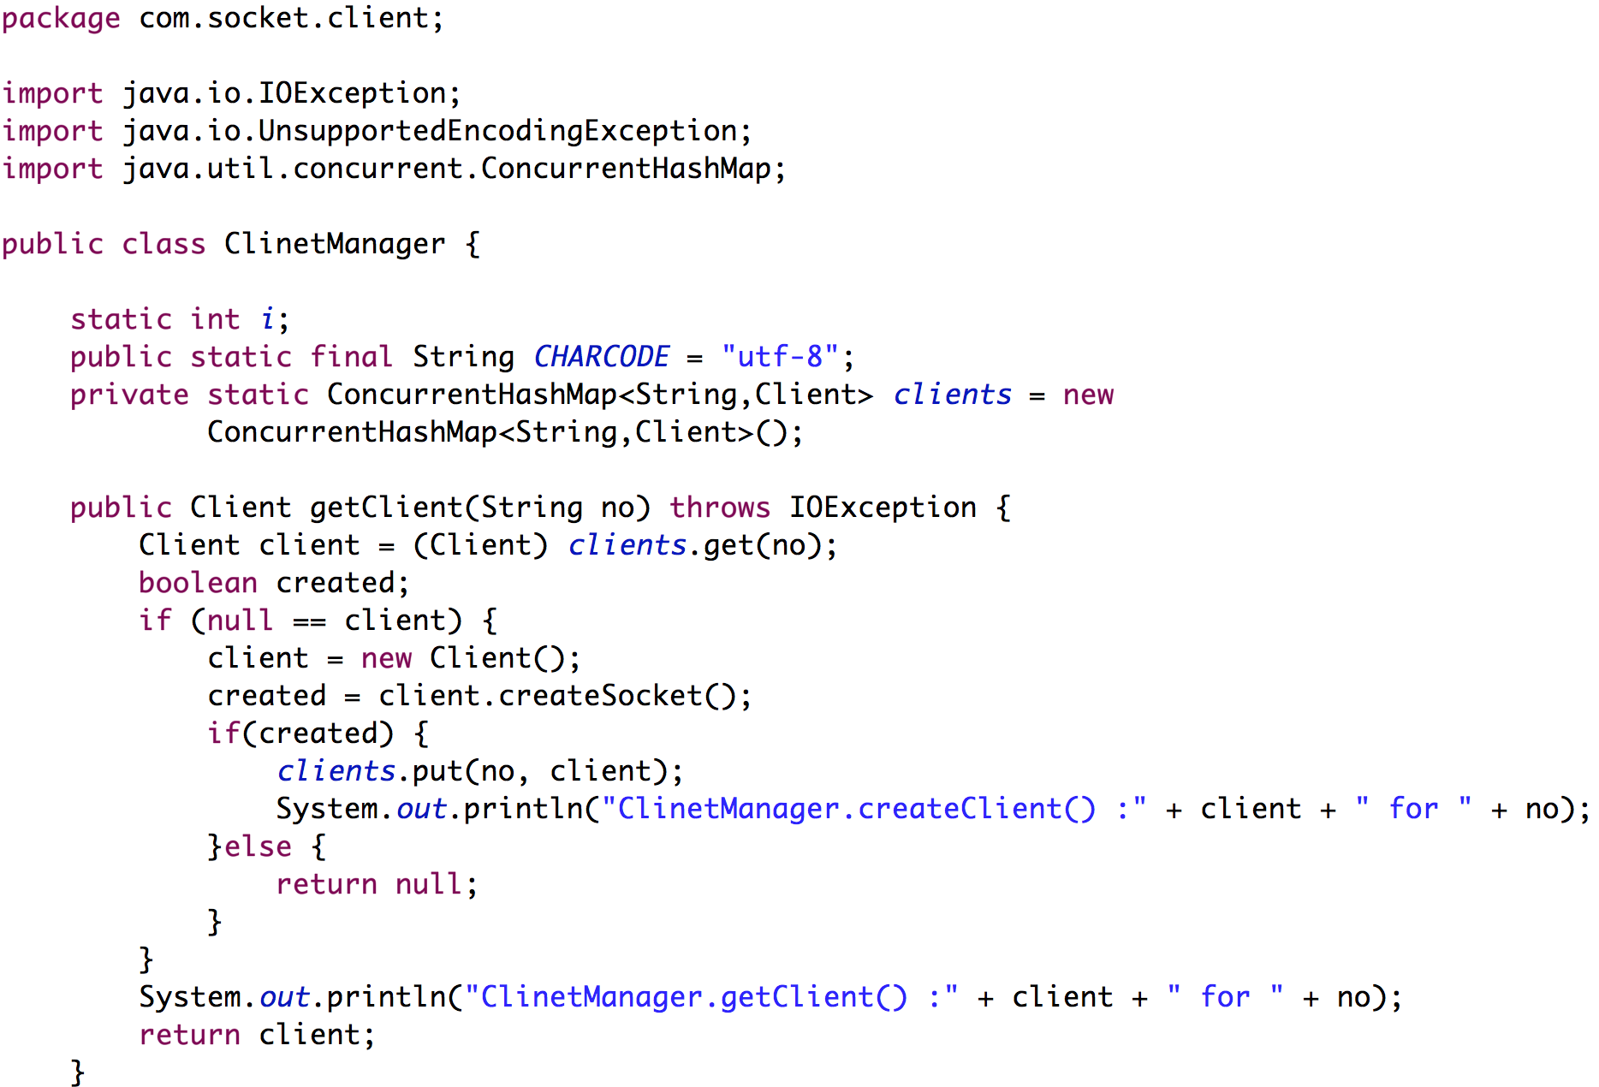

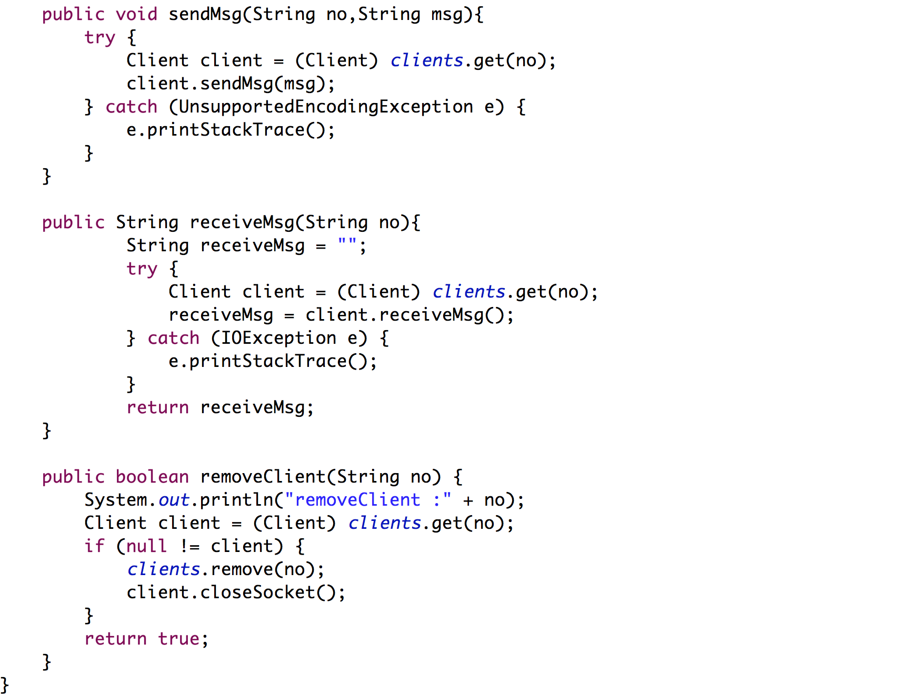

5. RemoveClient.java源码。

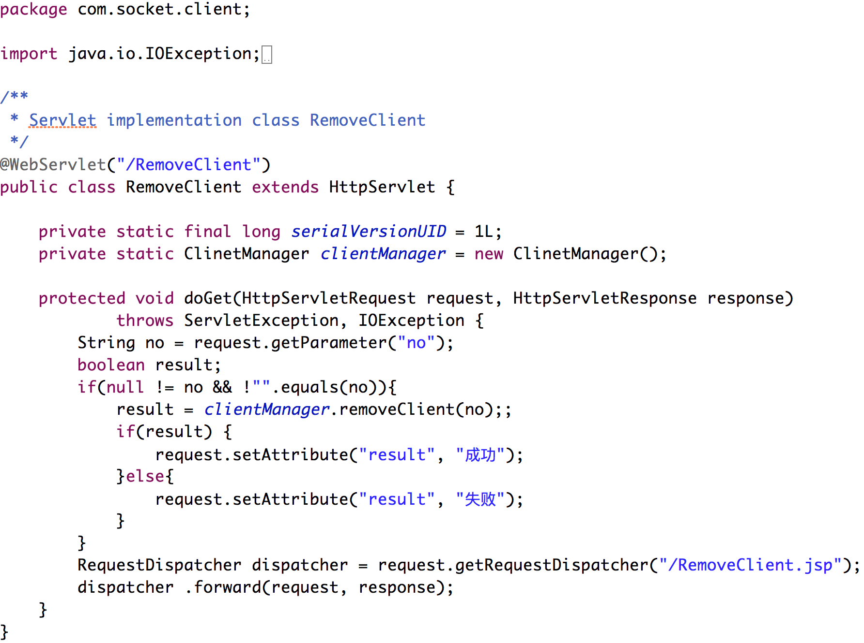

6. 浏览器数据传输格式转换工具类Util源码。

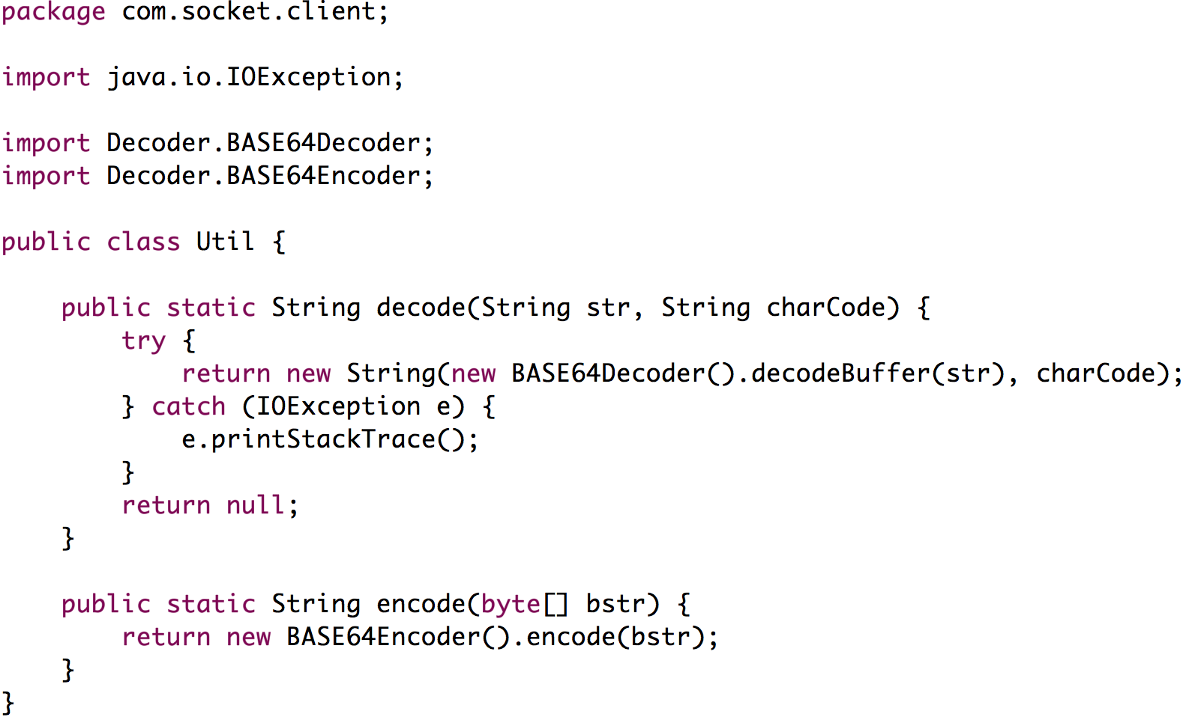

7. Client端Client.jsp页面。

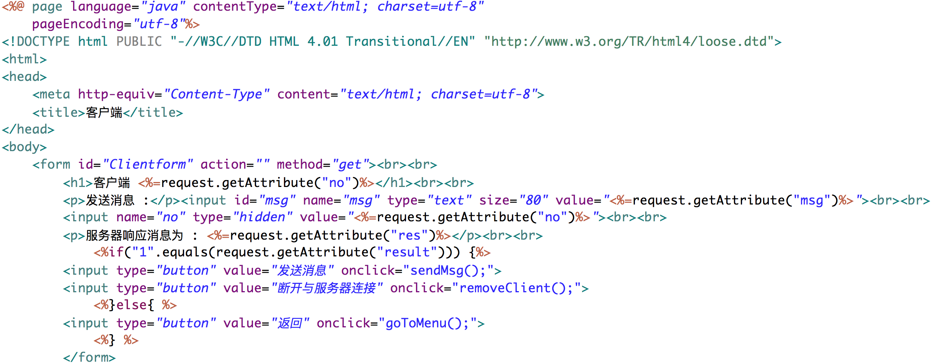

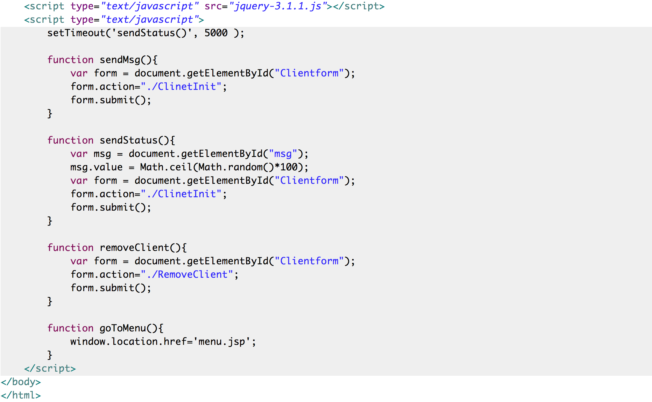

8. 增加客户机的页面。menu.jsp详细代码。

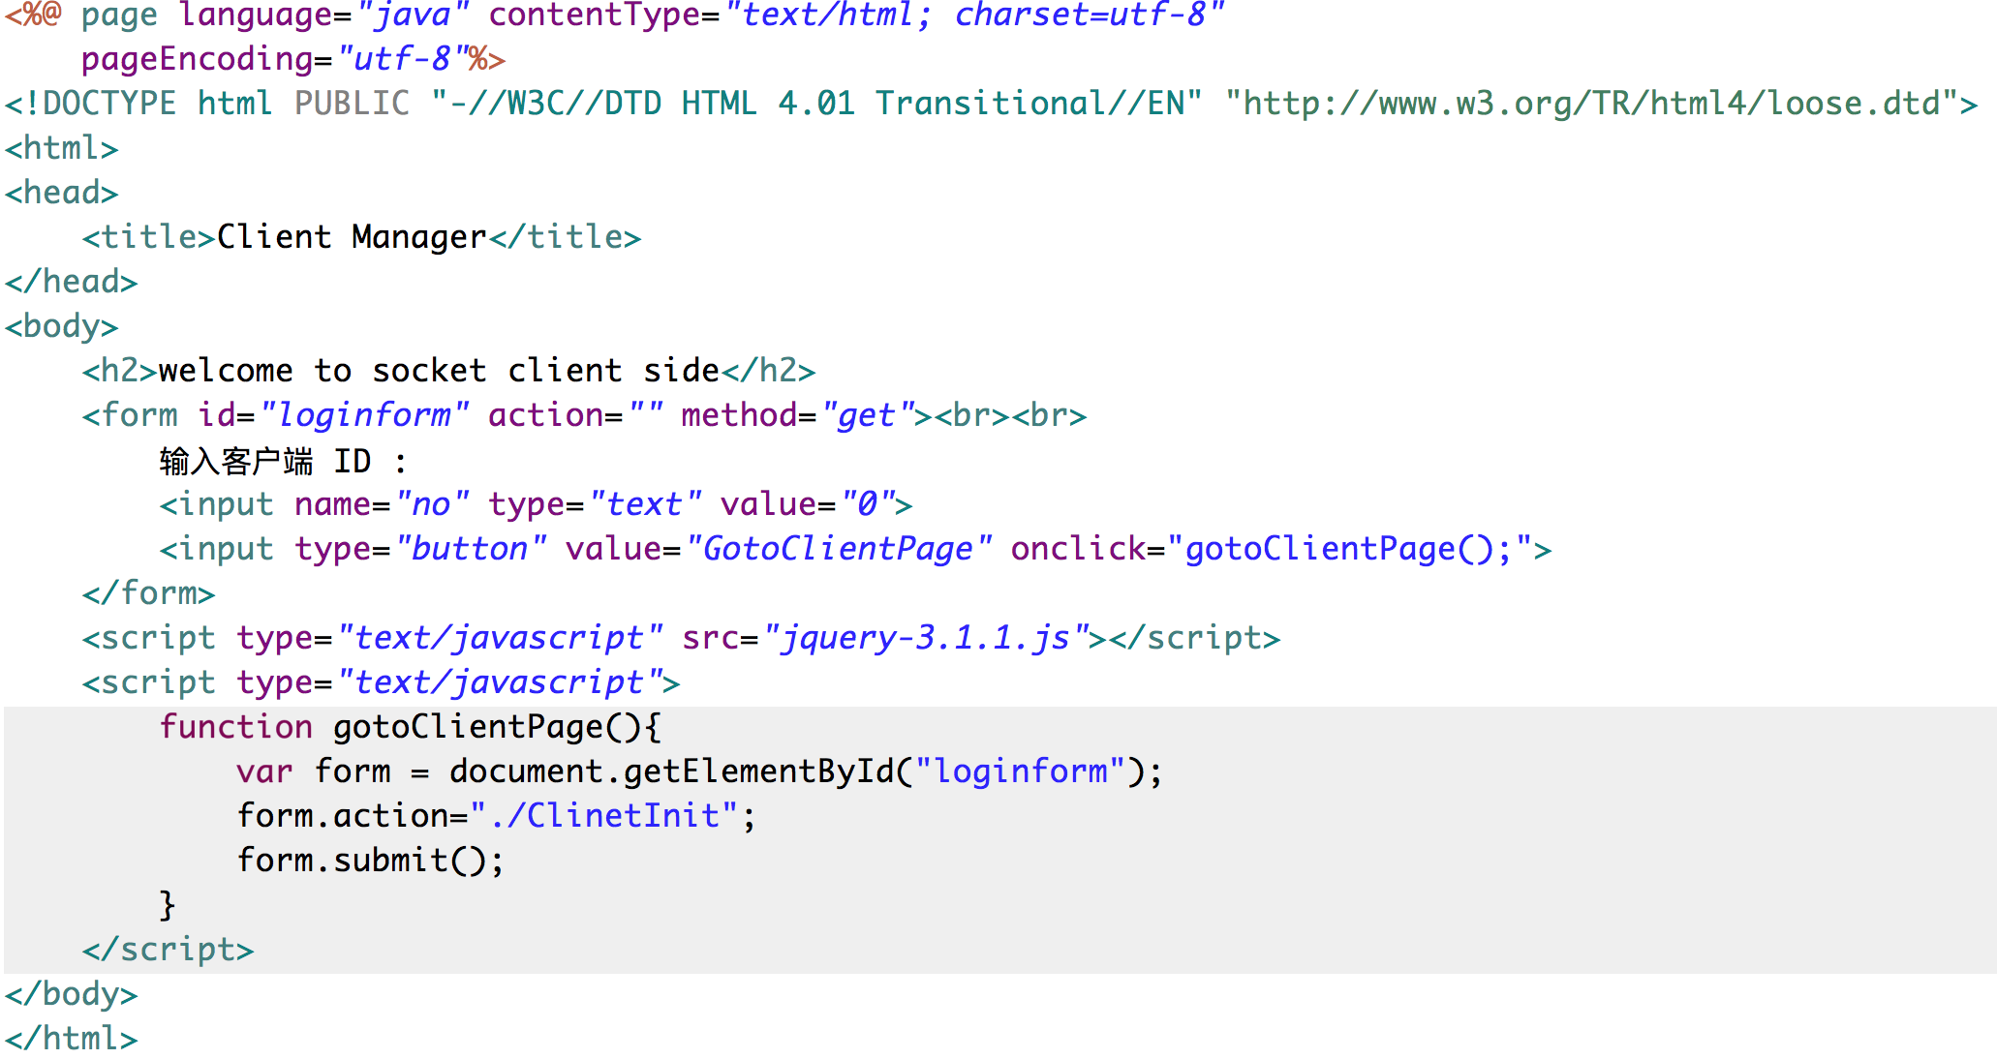

9. 断开客户机与服务器连接的页面。RemoveClient.jsp详细代码实现。

